데이터 통신

Term Project 1

2015112525 이준병

1.

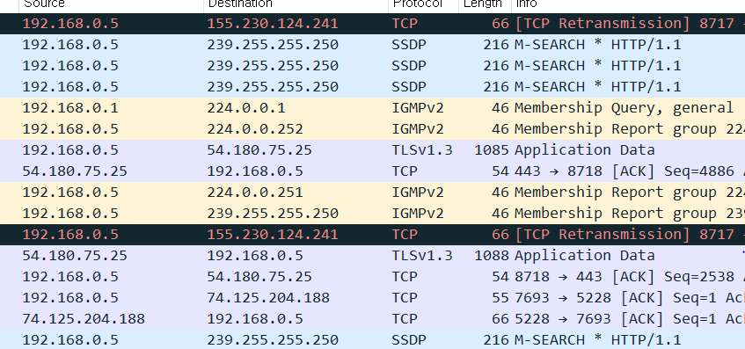

패킷이 정상적으로 수집되고 있음을 확인했다.

2.

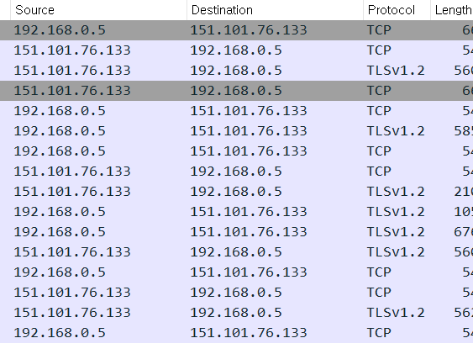

필터를 적용하니, 현재 컴퓨터가 통신하고 있는 패킷만 나타났다.

3.

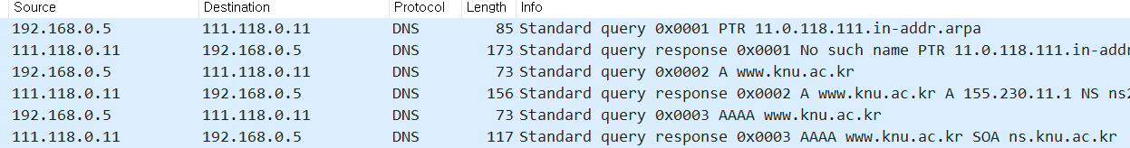

Nslookup을 통해 [www.knu.ac.kr](http://www.knu.ac.kr)의 주소를 확인, 수집된 패킷을 확인한다.

서로 데이터를 한번씩 주고 받는 형식으로 통신을 하고있다.

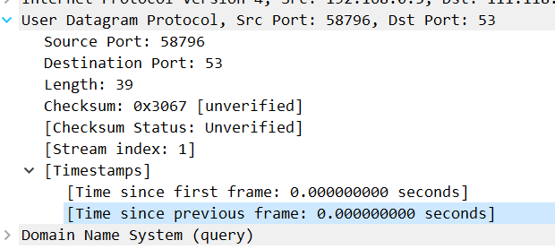

UDP를 사용하여 통신을 하고 있다.

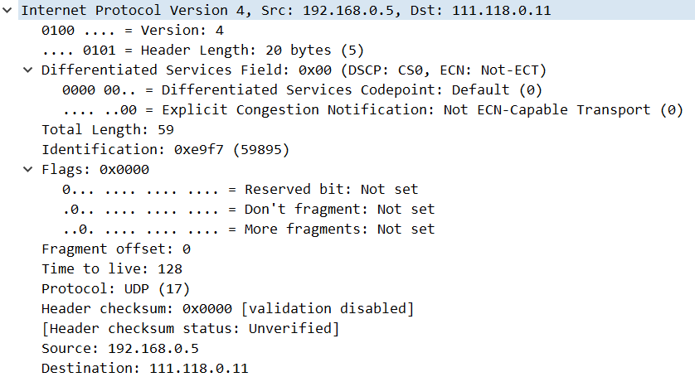

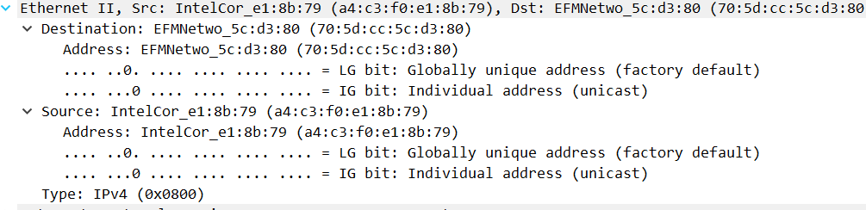

UDP, IP, 이더넷프로토콜, 즉 Transport, Network, Datalink Layer에서 헤더를 부착함을 확인했다.

4.

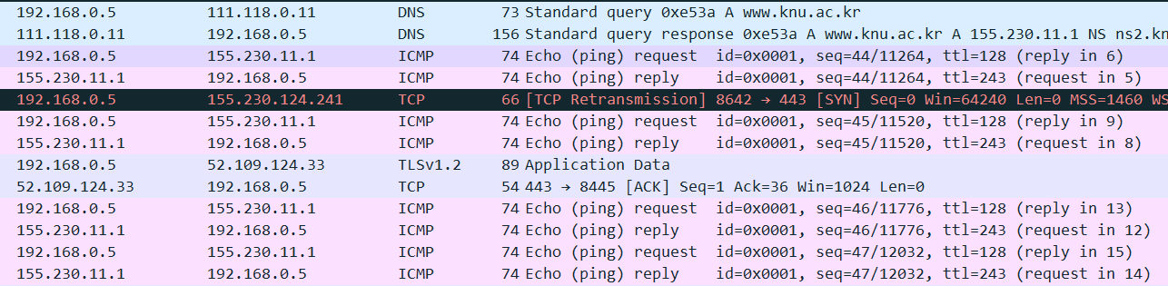

Ping [www.knu.ac.kr](http://www.knu.ac.kr) 명령어를 통해 에코를 받았다.

DNS와 ICMP를 통해서 메시지를 주고 받음을 알 수 있다.

5.

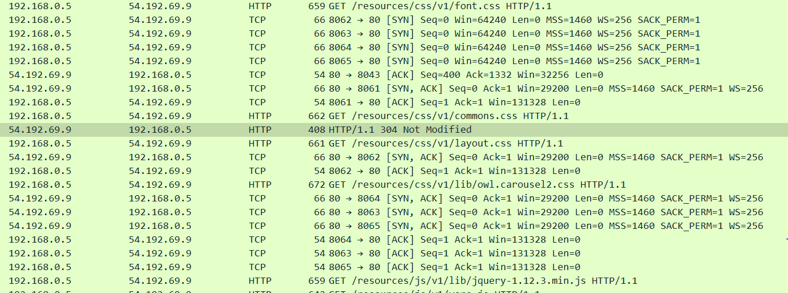

TCP와 HTTP를 통해서 메시지를 주고받는 모습이다.

[SYN], [ACK]등을 통해서 패킷을 주고받으며 서버와 클라이언트가 서로 연결하는 모습을 확인할 수 있다.

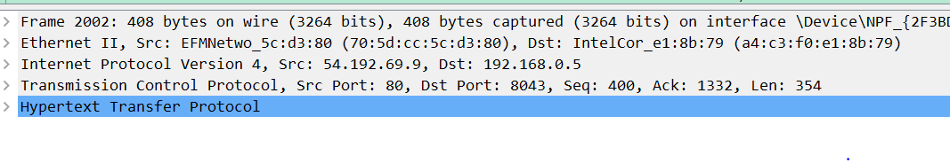

이더넷 프로토콜, IP, TCP, HTTP 프로토콜을 이용하여 정보를 주고 받는다.

각 프로토콜은 순서대로, Link Layer, Network Layer, Transport Layer, Application Layer로 계층적 구조를 가진다.

6.

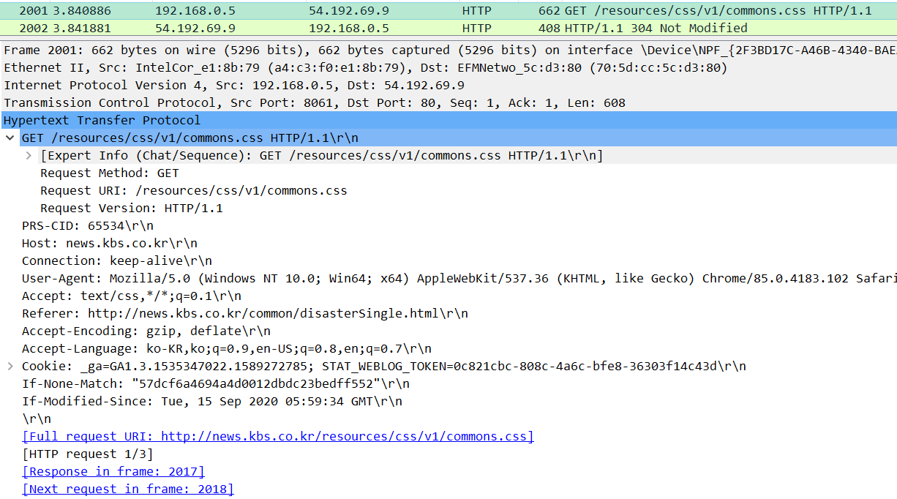

Kbs에 정보를 요청한다.

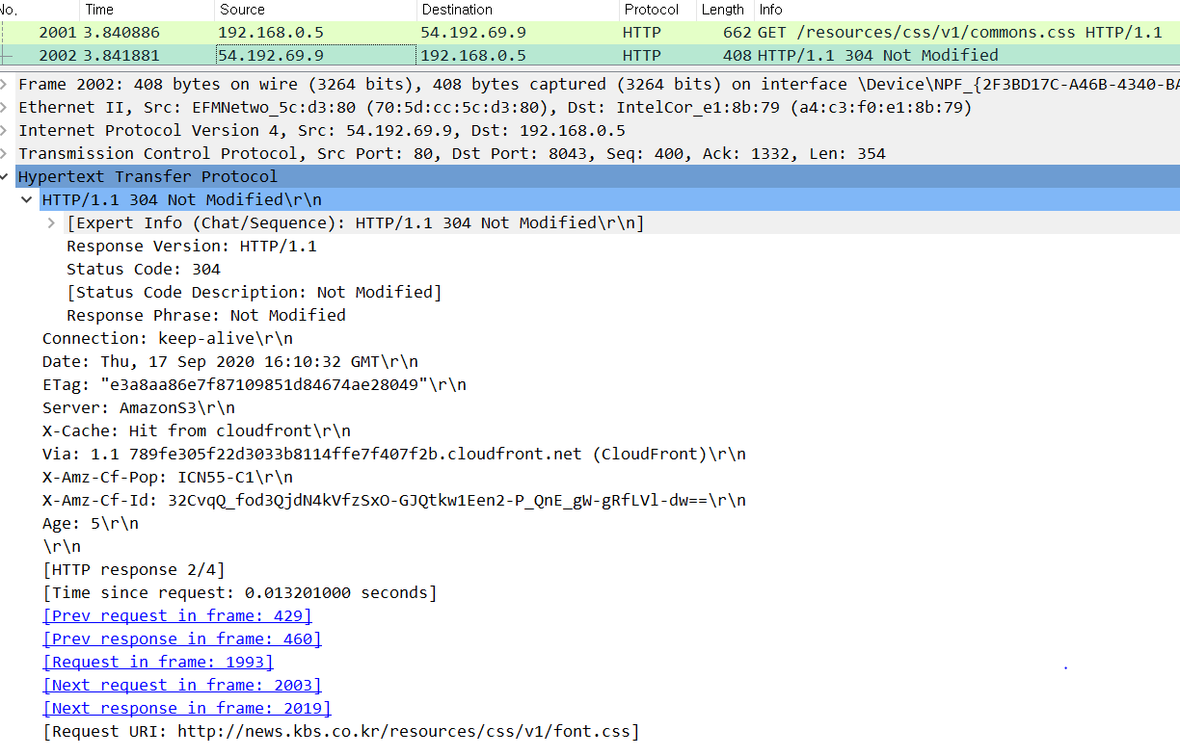

Kbs에서 컴퓨터가 요청한 정보를 제공해 주었는지 아닌지 확인할 수 있다.

7.

(1)

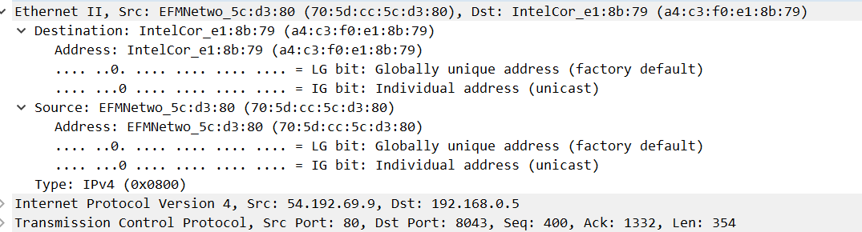

이더넷 프로토콜에서는 MAC주소를 확인할 수 있다.

Src의 주소는 송신자의 MAC주소를 나타내고, Dst의 주소는 수신자의 MAC주소를 나타낸다.

Type은 IPv4이다.

(2)

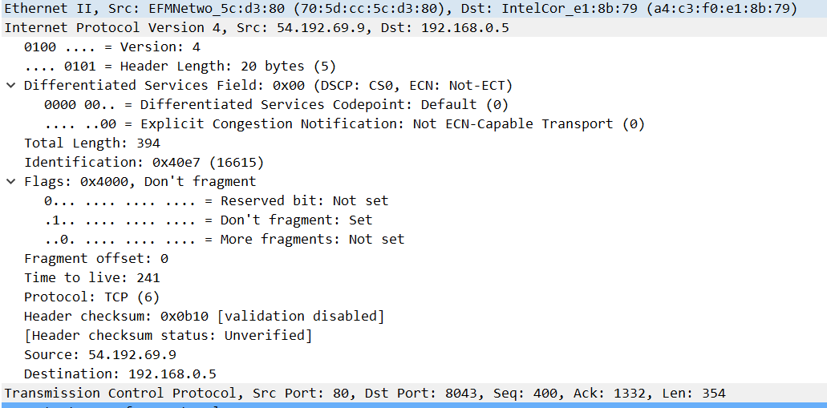

Src는 송신자의 IP주소, Dst는 수신자의 IP주소를 나타낸다.

Protocol 필드는 TCP로 설정되어 있는데, 상위 프로토콜을 나타내는 것 같다.

(3)

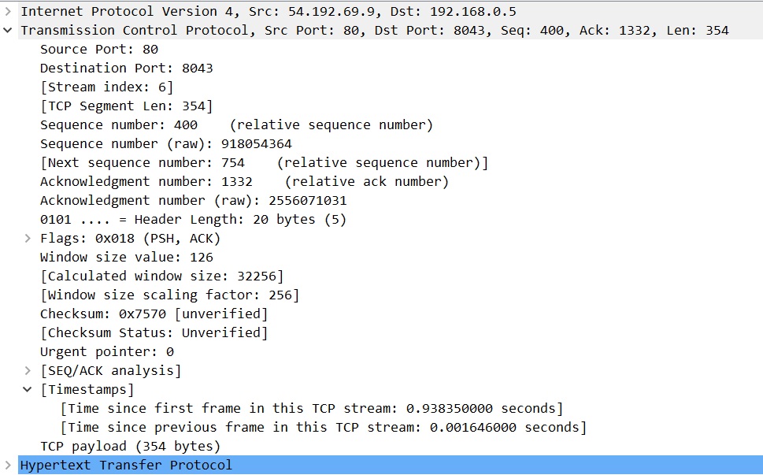

송신자의 포트번호는 80 수신자의 포트번호는 8043

ip주소를 이용해 정보를 요청한 컴퓨터는 찾을 수 있지만 하나의 컴퓨터에서도 여러가지 프로세스들이 작동하고 있기 때문에 특정 컴퓨터에서 정확히 정보를 요청한 프로세스를 찾기위해서 포트번호를 이용한다.